Le brouillard d’Halloween

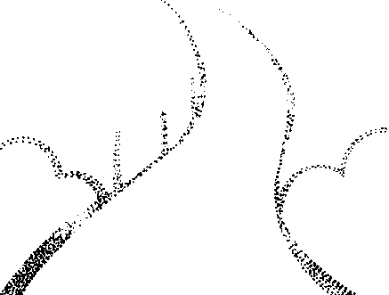
Un brouillard épais est tombé.
Sans bruit, le fantôme s’y est glissé.
Il passe de champ en champ.
Toutes les citrouilles, il les prend.

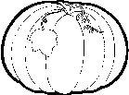
Il les rassemble toutes alignées.
Il va leur parler ce soir.
« Cette nuit, c’est halloween ! »
« Nous défilerons dans les rues noires. »
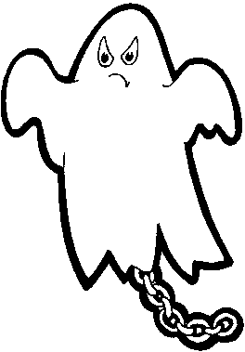
« Nous menacerons de hanter
les petits et les grands enfants. »
« Il y aura un prix à payer
pour pouvoir dormir en paix ! »

« Terrifiés, les parents nous jetterons des bonbons. »
« Et ainsi nous nous régalerons. »

